資料１－３
第２回 酒田市ボランティア・公益活動センター推進委員会資料 (R3.2.19）

☆マスクづくりボランティア募集について

４月、「子供用マスクが不足している」との情報を受けて実施。新型コロナウイルス感染拡大防止のため、登録団体を中心に個別に呼びかけ。

◎受け入れ協力団体：６団体（ほかに、布やひもなどの材料を寄付してくれた団体もあり）
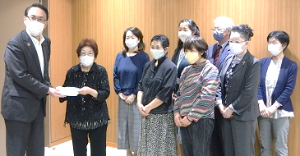
・酒田市ボランティア連絡協議会
・庄内傘福研究会
・春風の会
・酒田市さくら会
・みんなの居場所古民家玉手箱
・若浜コミュニティ振興会

◎材料：各団体・個人からの寄付や、酒田まつり用の手ぬぐい（市から提供）など
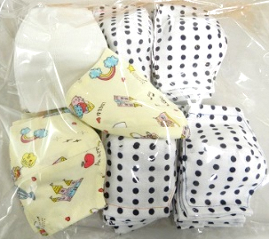
◎いただいた手作りマスクの数：合計６７０枚（４／１７～５／７）

◎贈呈式：５月１１日（月）本庁舎３階にて 市長へ贈呈（５団体参加）

◎贈り先：市内８ヶ所の障がい児通所支援事業所へ

☆感謝・応援のメッセージ募集について

【１ 新型コロナウイルスによる困難に立ち向かい
社会生活を支えてくれている方たちへのメッセージ】

◎募集期間：５月１１日（月）～５月２２日（金）

◎応募方法：市役所本庁舎1階フリースペース設置のカードに記入し提
出、またはメールにて。

◎集まったメッセージ：５３通（医療従事者へ３６通、それ以外の方々
（※）へ１７通）

※運送業・ごみ収集従事者、学童保育所職員、薬局やスーパーマーケット・飲食店の従業員、学校教職員、退院された方、市民団体など

◎贈り先：医療従事者宛メッセージは、
日本海総合病院へ副市長より
贈呈
それ以外の方々へのメッセー
ジは交流ひろばに掲示

【２ 新型コロナウイルス感染症に立ち向かう医療従事者の方へのメッセージ】

◎募集期間：１２月９日（水）～１２月１８日（金）

◎応募方法：市役所本庁舎1階フリースペース設置のカードに記入し提出、またはメールにて。

◎集まったメッセージ：６５通（日本海総合病院へ４０通、山容病院へ２５通）

◎贈り先：日本海総合病院と山容病院へ贈呈
